Overvåkingen av Mjøsa 2019 er i gang
Mandag og tirsdag denne uken gjennomførte NIVA årets første store prøvetakingsrunde i forbindelse med overvåkingen av Mjøsa, på oppdrag fra Vassdragsforbundet. Innsjøen er nå fullsirkulert, og hele vannsøylen holder en temperatur på rundt fire grader. Tidlig i mai er det lite planteplankton, og flomtoppen i Lågen har ikke kommet ennå. Ved hovedstasjonen på Skreia og på stasjonen utenfor Kise var det derfor klart vann med et siktedyp på 14 meter. I Furnesfjorden var siktedypet 8,3 meter, mens det ved Brøttum var 6,3 meter. Ved Brøttum er siktedypet naturlig lavere enn lenger sør, på grunn av større påvirkning fra Lågen. NIVA fortsetter overvåkingen med månedlige prøvetakinger til og med oktober.
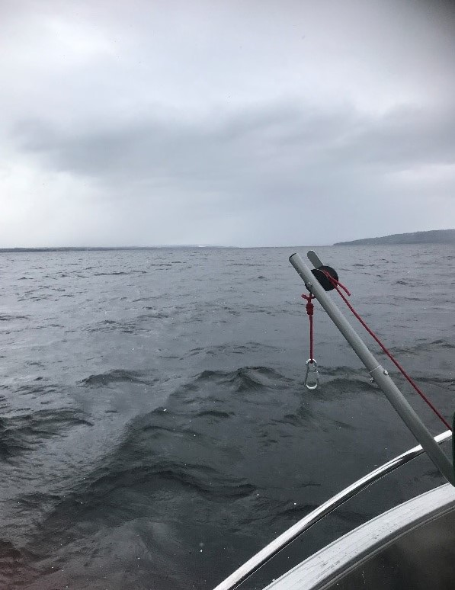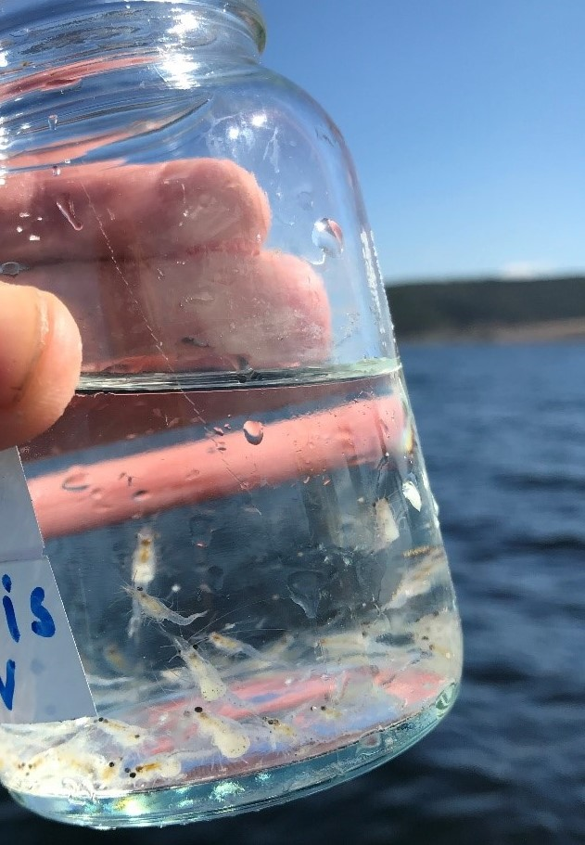
Varierende værforhold: Fra mandag til tirsdag skiftet det fra snø og vind på 5 m/s til nærmest vindstille og sol.

